《医学文本标注规范》
-曹海阳制
一、引言
1.1 目的
本规范旨在为中医病历文本的实体识别和关系抽取任务提供统一的标注准则，确保不同标注人员之间标注结果的一致性和可复现性。规范内容基于真实中医门诊病历制定，覆盖了中医辨证、诊断、处方、体格检查等信息。
1.2 适用范围
本规范适用于中医内科、中医科等专科门诊及住院病历文本的标注工作，数据源为结构化和半结构化的电子病历或纸质病历扫描件。
1.3 标注工具
推荐使用Label Studio平台进行标注，支持文本实体标注和关系标注，可导出JSON格式结果用于后续分析。

二、实体类型定义
本规范共定义13种实体类型，覆盖病历中的主要医学概念。所有实体必须标注在文本中的连续字符片段上。
实体标签 | 含义说明 | 示例（来自本次数据）
中医病名 | 中医诊断的疾病名称 | “喘证”、“感冒”
西医病名 | 现代医学诊断的疾病名称 | “肺气肿”、“糖尿病”
症状 | 患者自觉不适或医生查体发现的异常体征（包括主诉、现病史、刻下症中的描述） | “气喘”、“胸部胀闷”、“喘咳气逆，难以平卧，夜间尤著”、“痰多色白”、“心悸”、“面目浮肿”、“小便量少”、“平素气短喘息，劳则加重”等
舌象 | 舌诊结果，包括舌质、舌苔等 | “舌质暗红”、“舌体胖大”、“苔白滑”
脉象 | 脉诊结果 | “脉沉细”
检查 | 辅助检查项目名称 | “胸部CT”
治法 | 中医治疗法则 | “解表散寒，泻雍平喘”
证型 | 中医辨证结论 | “外寒内饮，水饮凌心”
方剂 | 方剂名称（包括加减变化） | “小青龙汤加减”
中药 | 单味中药名称 | “麻黄”、“细辛”、“姜半夏”、“炙甘草”、“五味子”、“桂枝”、“白芍”、“地龙”、“益母草”、“葶苈子”、“大枣”、“杏仁”
剂量 | 药物剂量、剂数、服药频次等 | “10克”、“6克”、“8克”、“15克”、“12克”、“20克”、“8枚”、“7剂”、“每日一剂”
药物组成及剂量 | 整段处方（含所有中药和剂量） | “麻黄10克 细辛6克 姜半夏10克 炙甘草8克五味子15克 桂枝10克 白芍12克 地龙8克益母草15克 葶苈子20克 大枣8枚 杏仁6克”
时间 | 病程时间、发作时间、服药时间等 | “10年”、“1周”、“2年前”、“5年”、“1周前”、“早晚饭后半小时”
说明：
1.“药物组成及剂量”为复合实体，用于快速定位完整处方，便于整体关系抽取（如方剂包含该实体）。建议在细粒度标注中，同时单独标注每一味“中药”及其对应的“剂量”，通过关系将药物与剂量关联。
2.时间实体应包含数字和单位（如“10年”），若为相对时间（如“2年前”）则包含“前”字。

三、关系类型定义
关系用于连接两个实体，表达它们之间的语义关联。每条关系必须指向已存在的实体，并明确方向（从“头实体”到“尾实体”）。
关系标签 | 头实体类型 | 尾实体类型 | 含义说明 | 示例
有症状 | 中医病名/西医病名 | 症状 | 某疾病表现出某些症状 | 喘证→气喘...
检查发现 | 检查 | 西医病名 | 某项检查结果提示某种疾病 | 胸部CT→肺气肿
辨证为 | 中医病名 | 证型 | 某疾病的中医证型 | 喘证→外寒内饮，水饮凌心
治以 | 证型 | 治法 | 该证型对应的治法 | 外寒内饮，水饮凌心→解表散寒，泻雍平喘
用方 | 治法 | 方剂 | 该治法选用的方剂 | 解表散寒，泻雍平喘→小青龙汤加减
包含 | 方剂 | 药物组成及剂量 | 方剂中包含哪些药物 | 小青龙汤加减→药物组成及剂量

四、标注细则
4.1 实体标注规则
1.连续性：实体必须标注为连续的字符序列，不得跨段或拆分。
2.最长匹配：尽量标注最完整的信息单元。
例如：“喘咳气逆，难以平卧，夜间尤著”标为一个整体症状，而不是拆分为“喘咳气逆”、“难以平卧”、“夜间尤著”多个症状。
3.标点和空格：标点符号（逗号、句号、括号）不包含在实体中，但括号内的内容若为诊断（如“喘证（外寒内饮）”），可以整体标注“喘证”作为中医病名，括号内容“外寒内饮”另标为证型。
4.剂量与单位：数字+单位（如“10克”）应作为一个整体“剂量”实体，数字与单位不分开。
5.时间表达：完整时间短语（如“2年前”、“1周前”）整体作为时间实体。
6.重叠嵌套：允许实体嵌套，例如“舌质暗红”包含“舌质”和“暗红”，本规范推荐标注完整短语“舌质暗红”为一个舌象实体，不进一步拆分。

4.2 关系标注规则
1.方向为从左到右（即头实体在文本中位置在前，尾实体在后）或按语义逻辑（如“治以”从证型指向治法）。
2.每个关系只能对应一条连接，但一个实体可参与多个关系（如“喘证”可同时有“有症状”和“辨证为”）。
3.对“包含”关系，若方剂对应整段药物列表，则只建立一条；若细粒度标注了多味中药，则需建立多条“包含”关系，分别连接方剂和每味中药。

4.3 特殊情形处理
1.同一概念多次出现：例如“肺气肿”出现在现病史和诊断中，每次出现都需独立标注为一个实体，但关系只建立在最相关的位置（如检查发现关系连接检查出的那次）。
2.处方中的药物列表：可同时标注“药物组成及剂量”复合实体（用于快速定位），同时也可将每味药和剂量分别标注，但至少必须标注复合实体，以保证方剂-药物的关系可建立。

五、标注流程与质量控制
5.1 标注流程
1.数据准备：将病历文本整理为CSV或TXT文件，每行一条病历，导入Label Studio。
2.任务分配：每条任务由至少2名标注员独立标注（用于计算一致性）。
3.试标阶段：先标注5-10条，由审核员检查并讨论分歧，修订规范后再批量标注。
4.正式标注：按规范完成全部数据。
5.质检：导出标注结果，计算Kappa系数，对一致性低的条目进行复核。

5.2 一致性评估
使用Cohen's Kappa系数评估实体标签的一致性（按实体类型）。
Kappa值不同范围含义：
0.81-1.00：几乎完全一致（结果高度可信）
0.61-0.80：高度一致（良好）
0.41-0.60：中等一致（可接受，但需分析分歧）
0.21-0.40：一般一致（一致性较弱,需重新校准标注标准）
<0.20：几乎无实际一致性（需要重新培训或修订规范）

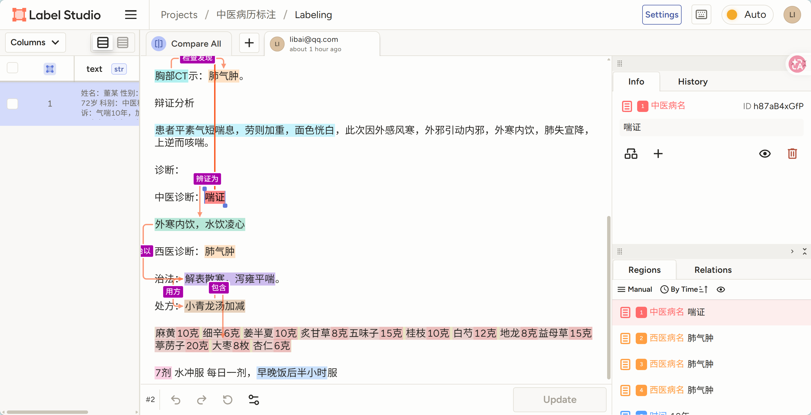
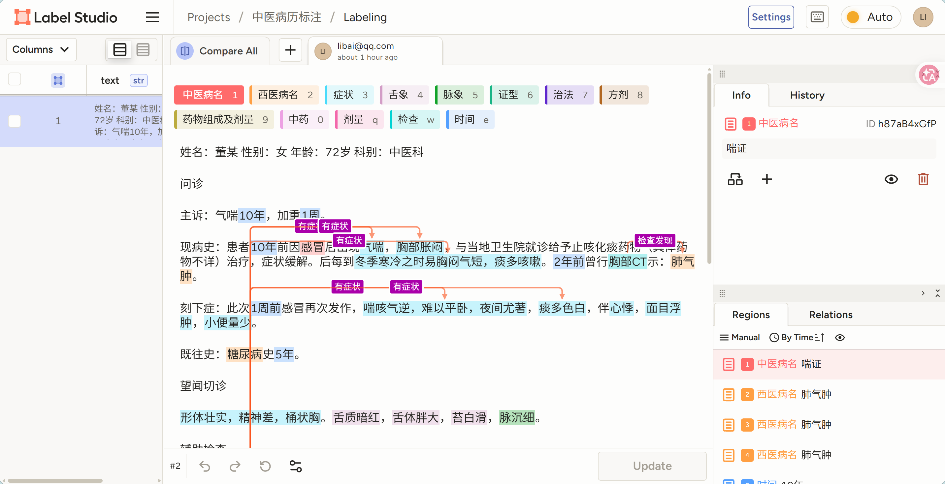
六、标注界面示意截图

